Porozumění textu: práce s definicemi

Důležitou studijní dovedností je porozumění odbornému textu. Porozumění se testuje tak, že žák má za úkol využít poznatek z odborného textu při analýze výchozího textu. Výchozí text totiž není napsaný v odborném stylu. Ve videu, které bylo k tomuto účelu natočeno, se ukazuje, že jsou maturanti šikulové. Definici ani pojem neuchopili přesně, nicméně dokázali odpovědět správě pomocí vylučovací metody. Doporučujeme ale na štěstěnu nesázet a zkusit abstraktní jev, který je popsaný v odborném textu, pochopit. Následně pak aplikovat toto pochopení při čtení a hluboké analýze výchozího textu. Už jen proto, že štěstí je sice věc skvělá, ale spoléhat se na ně po celé vysokoškolské studium nelze. Přejeme vám hodně chuti a energie do zkoušení takového studijního čtení!
Pozor na:
- Pochopení definice. Definice je vysvětlení pojmu, s nímž jste se během studia setkávali. To, že se s něčím setkáváme, ale není to náš „denní chleba“, vede k tzv. fuzzy poznání. Máme pocit, že pojmu rozumíme, ale vlastně jen částečně, máme kolem něj určitou „mlhu“. Definice je v testu proto, aby vám pomohla tuto mlhu proniknout. Řádně toho využijte!
Doporučení:
- Důležité je, abyste začali analyzovat text teprve až ve chvíli, kdy pochopíte definici. Zní to triviálně, ale je to fakt, který vám pomůže snížit nejistotu a získat také nějaký čas na daleko složitější úlohy, které text obsahuje.

Video: Dáme to! Práce s definicemi
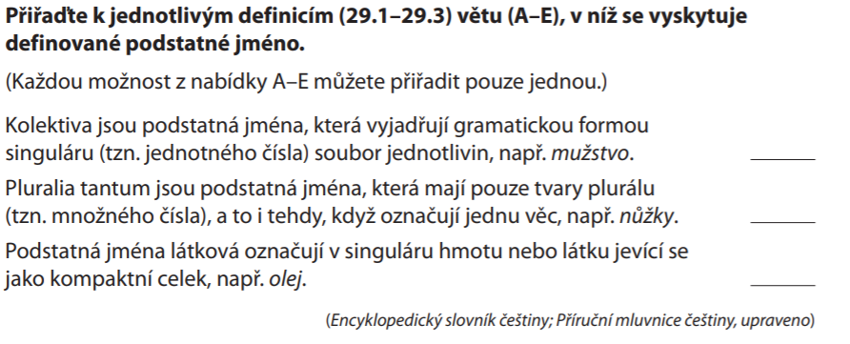

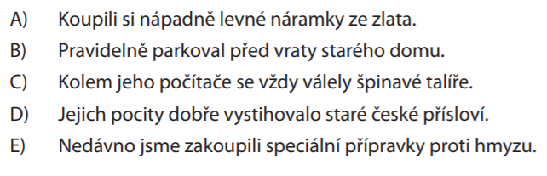
2 Výchozí texty:

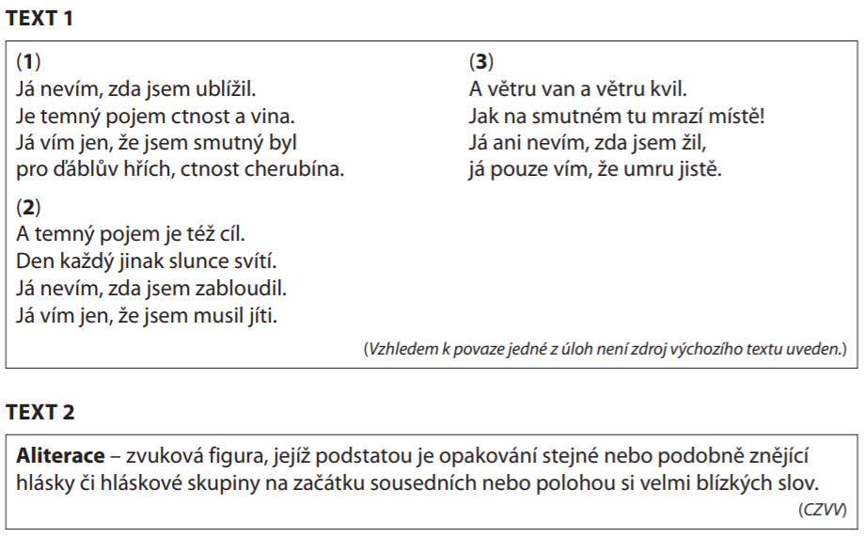

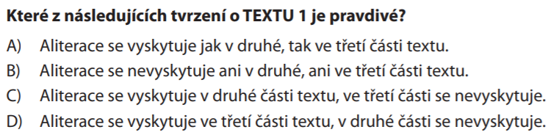

3 Výchozí texty:

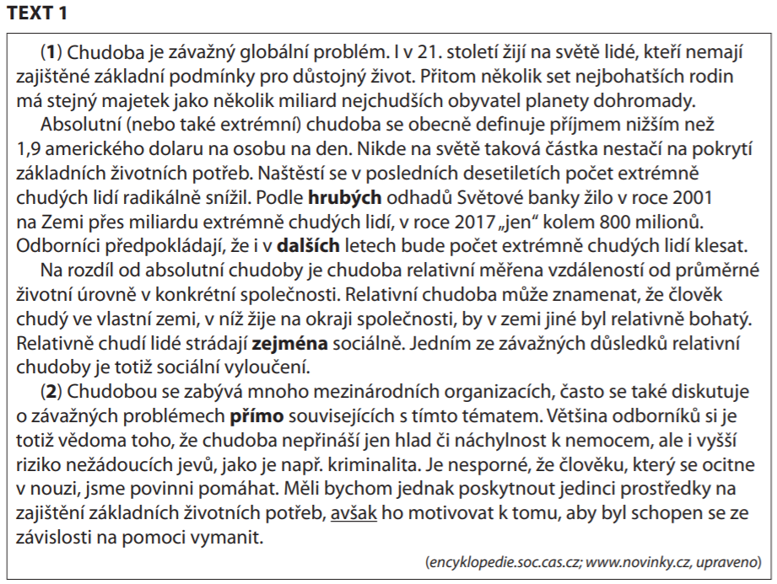

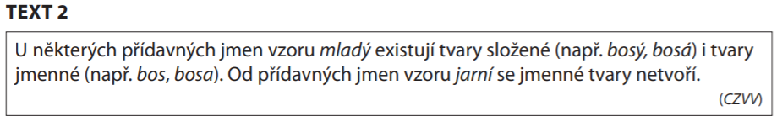

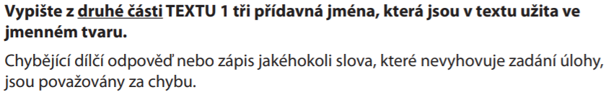

4 Výchozí text:
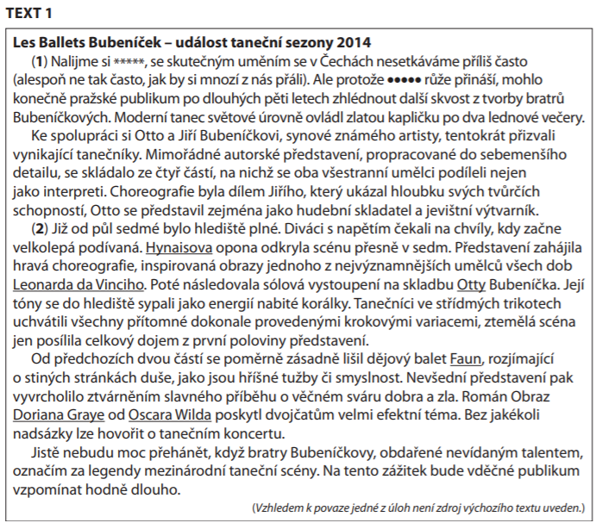

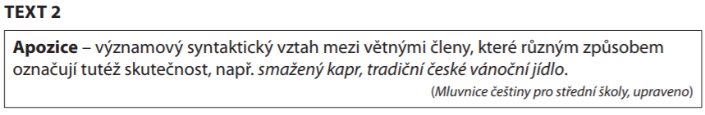

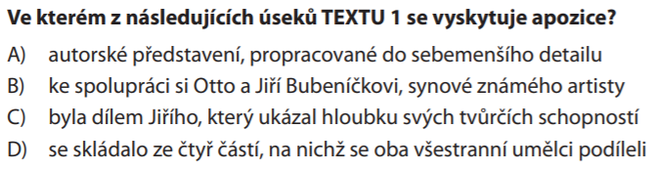

5 Výchozí texty:

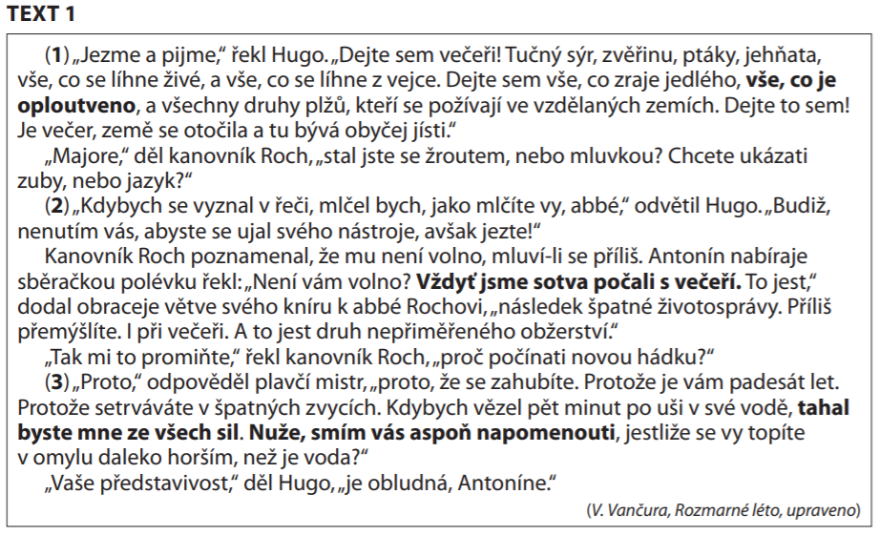

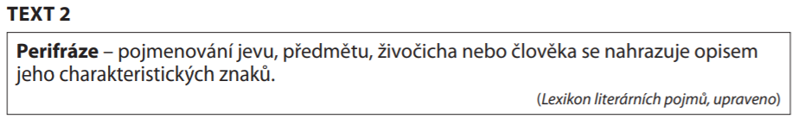

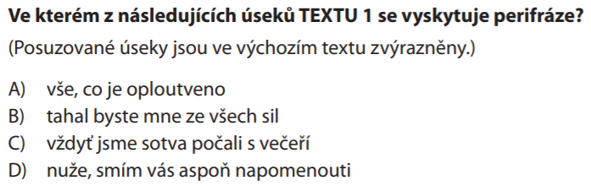

Klíč k řešení úloh v pracovním listu:

1 E; B; A
2 A
3 vědoma, povinni, schopen
4 B
5 A

